附录A
钢圈内直径测量结果不确定度评定
- 检测方法及测量数学模型
1.1检测依据： 《 TP-QT-003》
1.2检测环境条件：常温
1.3被测对象：选择Φ298mm工件
1.4测量仪器：游标卡尺
1.5测量数学模型 $y=x$
$y$———被测Φ298mm工件尺寸
$x$———游标卡尺
2.最佳测量值
对Φ298mm标准件重复测量$n=$10次，
测得结果（mm ）：
298.12 、298.16、298.14、298.10 、298.12、298.14、298.12 、298.10 、298.14、298.14 。
$\overline{x}=\frac{1}{n}\sum{x_{i}}=\text{298}\text{.}\text{128}\text{mm}$
3. 方差及灵敏系数
$u_{C}^{2}(y)=(\frac{∂y}{∂x})^{2}u^{2}(x)$ $\frac{∂y}{∂x}=1$
$$u_{C}(y)=u(x)$$
4．标准不确定度评定
测量读数值的不确定$u(x)$包括测量重复性引入的不确定度$u_{1}(x)$和游标卡尺误差引入的不确定度$u_{2}(x)$
4.1重复性引入的不确定度$u_{1}(x)$

$s(x)=\sqrt{\frac{\sum{(x_{i}−\overline{x})^{2}}}{n−1}}≈0\text{.}\text{0517}$mm
$u_{1}(x)=\frac{s(x)}{\sqrt{n}}≈0\text{.}\text{0164}\text{mm}$
4.2游标卡尺误差引入的不确定度$u_{2}(x)$ 游标卡尺最大允许误差±0.05mm，估计均匀分布
$u_{2}(x)=\frac{a}{k}=\frac{0\text{.}\text{05}}{\sqrt{3}}≈0\text{.}0\text{29mm}$
4.3合成标准的不确定$u(x)$
$\text{uc}(x)=\sqrt{u_{1}^{2}(x)+u_{2}^{2}(x)}≈0\text{.}\text{033}\text{mm}$
5．扩展不确定度
$U=k⋅u_{C}(x)=2×0\text{.}\text{033}=0\text{.}\text{066}\text{mm}$ $k=2$
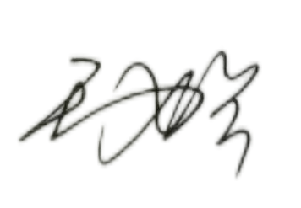

评定人： 2021.3.20

